Resolución del Pleno del Instituto de Transparencia, Acceso a la Información Pública y Protección de Datos Personales del Estado de México y Municipios, con domicilio en Metepec, Estado de México; de fecha once (11) de febrero de dos mil veintiséis.

VISTO el expediente electrónico formado con motivo del recurso de revisión 06588/INFOEM/IP/RR/2025, promovido por XXXX, en adelante EL RECURRENTE, en contra de la respuesta de la Universidad Digital del Estado de México, en lo sucesivo el SUJETO OBLIGADO, por lo que se procede a dictar la presente resolución, con base en los siguientes:

A N T E C E D E N T E S

- El veintinueve de abril de dos mil veinticinco, la parte RECURRENTE presentó ante el SUJETO OBLIGADO, a través del el Sistema de Acceso a la Información Mexiquense (SAIMEX), la solicitud de información pública 00016/UDEM/IP/2025, en la que solicitó:

“Información estadística solicitada del período de 2010 a 2025, 1.- Matrícula total anual de cada Universidad Tecnológica del Estado de México, desglosada por: 1.1. Sexo (hombres y mujeres) 1.2. Edad promedio 1.3. Municipio de procedencia de los estudiantes 1.4. Número de estudiantes indígenas (cómo se contabiliza este dato) 2.- Número de estudiantes indígenas inscritos por año a la Universidad, desglosado por: 2.1. Universidad 2.2. Carrera o programa académico 2.3. Sexo 2.4. Municipio de origen 2.5. Lengua originaria hablada (si se cuenta con esta variable) 2.6. Edad 3.- Estadísticas de egreso, a la universidad, desglosado por: 3.1. Total de egresados por generación 3.2. Hombres, mujeres e indígenas egresados 3.3. Tiempo promedio de egreso 4.- Estadísticas de deserción escolar, en universidad y programa académico: 4.1. Número total de estudiantes que desertaron por año 4.2. Principales motivos (si se cuenta con algún registro cualitativo o encuesta aplicada) 4.3. Comparativo entre población indígena y no indígena 5.- Información sobre programas o apoyos institucionales dirigidos a estudiantes indígenas (becas, apoyos de transporte, tutorías, residencias, alimentación, acompañamiento académico o psicosocial). 6.- Planes de estudio y carreras ofrecidas, especialmente aquellas diseñadas con enfoque regional o vinculadas a comunidades indígenas. 7.- Criterios de admisión y permanencia que consideren la condición sociocultural de los aspirantes indígenas (si existen acciones afirmativas o diferenciadas). Aclaraciones: En caso de que alguno de los datos solicitados no exista o no se encuentre desagregado de la manera solicitada, agradeceré que se indique expresamente el porqué no.” (Sic)

- Se hace constar que se señaló como modalidad de entrega de la información a través del SAIMEX.

- El catorce de mayo de dos mil veinticinco, el SUJETO OBLIGADO dio respuesta a la solicitud de información, en los siguientes términos:
“Con fundamento en el artículo 53 fracción II de la Ley de Transparencia y Acceso a la Información Pública del Estado de México y Municipios, se adjunta la respuesta a su solicitud de información pública.” (Sic)

Archivos electrónicos adjuntos:

respuesta 0001608-05-2025-231600.pdf: Oficio suscrito por el Subdirector Académico mediante el cual refirió remitir los anexos correspondientes para dar respuesta a la solicitud de información, asimismo, precisó que en la Universidad Digital del Estado de México no se cuenta con criterios de admisión ni de permanencia diferenciados que consideren la condición sociocultural de los aspirantes o estudiantes indígenas. Todos los estudiantes, sin distinción, son sujetos de los mismos procesos y requisitos establecidos en las convocatorias institucionales, garantizando así un trato igualitario conforme a los principios de equidad y no discriminación. En los casos donde la variable no se ha registrado históricamente o no se encuentra disponible con el nivel desagregación solicitado, se indica tal situación en el cuerpo de cada hoja correspondiente. Finalmente anexó la siguiente información estadística:

      - MATRICULA TOTAL ANUAL
      - EDAD PROMEDIO
      - MUNICIPIO DE PROCEDENCIA
      - NUMERO DE ESTUDIANTES INDIGENAS INSCRITOS (POR PROGRAMA Y SEXO)
      - MUNICIPIO DE PROCEDENCIA
      - LENGUAS INDIGENAS HABLADAS
      - EDAD
      - ESTADISTICA DE EGRESOS (POR PROGRAMA, SEXO Y HABLANTES DE LENGUA INDIGENA)
      - TIEMPO PROMEDIO DE EGRESO
      - PLANES DE ESTUDIO Y CARRERAS OFERTADAS

Anexo 4.pdf: Información estadística de deserción escolar, principales motivos de deserción y comparativo (indígena/no indígena).

Anexo 6.pdf: Planes de estudio y carreras ofertadas, año de inicio.

Anexo 5.pdf: Información sobre programas o apoyos institucionales dirigidos a estudiantes indígenas.

Anexo 2.pdf: Número de estudiantes indígenas inscritos (por programas y sexo), municipio de dependencia, lenguas indígenas habladas, edad (otomí, mazahua, zapoteco, náhuatl, matlazinca, mazateco, chinanteco)

Anexo 3.pdf: Estadísticas de egreso (por programa, sexo y hablantes de lengua indígena) y tiempo promedio de egreso (años y meses).

Anexo 1.pdf: Matricula total anual, edad promedio, municipio de dependencia y estudiantes indígenas.

RespuestaSolicitud00016UT2025.pdf: Oficio suscrito por el Jefe de la Unidad de Información, Planeación, programación y Evaluación y Titular de la Unidad de Transparencia, por medio del cual, refirió remitir la respuesta emitida por el Subdirector Académico y Servidor Público Habilitado de la Universidad Digital del Estado de México.

RespuestaSolicitud00016SA.pdf. Oficio suscrito por el Subdirector Académico mediante el cual refirió remitir los anexos correspondientes para dar respuesta a la solicitud de información, asimismo, precisó que en la Universidad Digital del Estado de México no se cuenta con criterios de admisión ni de permanencia diferenciados que consideren la condición sociocultural de los aspirantes o estudiantes indígenas. Todos los estudiantes, sin distinción, son sujetos de los mismos procesos y requisitos establecidos en las convocatorias institucionales, garantizando así un trato igualitario conforme a los principios de equidad y no discriminación. En los casos donde la variable no se ha registrado históricamente o no se encuentra disponible con el nivel desagregación solicitado, se indica tal situación en el cuerpo de cada hoja correspondiente.

- El cuatro de junio de dos mil veinticinco, el RECURRENTE interpuso el recurso de revisión en contra de la respuesta, señalando como:

- ACTO IMPUGNADO: “EL ARCHIVO NO ABRE” (Sic)

- RAZONES O MOTIVOS DE INCONFORMIDAD: “el archivo está dañado y no abre, por lo que no puedo revisar la información.” (Sic)

- Se registró el recurso de revisión bajo el número de expediente al rubro indicado, asimismo con fundamento en lo dispuesto por el artículo 185 fracción I de la Ley de Transparencia y Acceso a la Información Pública del Estado de México y Municipios se turna a la Comisionada María del Rosario Mejía Ayala, para su análisis.

- La Comisionada ponente con fundamento en lo dispuesto por el artículo 185 fracción II de la ley de la materia, a través del acuerdo de admisión del diez de junio de dos mil veinticinco, puso a disposición de las partes el expediente electrónico vía SAIMEX a efecto de que en un plazo máximo de siete días manifestara lo que a derecho conviniera, ofreciera pruebas y alegatos según corresponda al caso concreto, de esta forma para que el SUJETO OBLIGADO presentará el informe justificado procedente.

- El diecinueve de junio de dos mil veinticinco, el SUJETO OBLIGADO rindió el informe justificado correspondiente, mediante los siguientes archivos electrónicos:
Respuesta Solicitud00016SA,pdf: Oficio suscrito por el Subdirector Académico mediante el cual refirió remitir los anexos correspondientes para dar respuesta a la solicitud de información, asimismo, precisó que en la Universidad Digital del Estado de México no se cuenta con criterios de admisión ni de permanencia diferenciados que consideren la condición sociocultural de los aspirantes o estudiantes indígenas. Todos los estudiantes, sin distinción, son sujetos de los mismos procesos y requisitos establecidos en las convocatorias institucionales, garantizando así un trato igualitario conforme a los principios de equidad y no discriminación. En los casos donde la variable no se ha registrado históricamente o no se encuentra disponible con el nivel desagregación solicitado, se indica tal situación en el cuerpo de cada hoja correspondiente.

Anexo 1.pdf: Matricula total anual, edad promedio, municipio de dependencia y estudiantes indígenas.

Anexo 2.pdf: Número de estudiantes indígenas inscritos (por programas y sexo), municipio de dependencia, lenguas indígenas habladas, edad (otomí, mazahua, zapoteco, náhuatl, matlazinca, mazateco, chinanteco).

Anexo 5.pdf: Información sobre programas o apoyos institucionales dirigidos a estudiantes indígenas.

Informe Justificado RR 06588-2025 SA.pdf: Oficio suscrito por el Subdirector Académico, por medio del cual, refirió que la respuesta a la solicitud fue emitida a través del Sistema de Acceso a la Información Mexiquense (SAIMEX), y se entregó un archivo en formato PDF que contenía la información estadística correspondiente al periodo de 2010 a 2025, relativa a matrícula total anual, población estudiantil indígena, estadísticas de egreso y deserción, así como datos sobre programas de apoyo institucional y criterios de admisión vinculados con la atención a estudiantes indígenas; asimismo, precisó que previo al envío, el archivo fue debidamente verificado y se confirmó su apertura, funcionamiento y visualización sin incidencias técnicas. En virtud de la inconformidad presentada por la parte RECURRENTE, en la cual se manifiesta que el archivo presuntamente está dañado y no puede ser abierto, por lo cual, la Subdirección realizó una revisión técnica adicional del archivo originalmente entregado y constató que el mismo se encuentra íntegro, funcional, y puede visualizarse correctamente desde el sistema SAIMEX.

Informe Justificado RR 6588-2025 UT.pdf: Oficio suscrito por el Jefe de la Unidad de Información, Planeación, programación y Evaluación y Titular de la Unidad de Transparencia, por medio del cual, refirió proporcionar de nueva cuenta los archivos que corresponden con la respuesta a la solicitud de información.

Anexo 4.pdf: Información estadística de deserción escolar, principales motivos de deserción y comparativo (indígena/no indígena).

Anexo 6.pdf: Planes de estudio y carreras ofertadas, año de inicio.

RespuestaSolictud00016UT2025.pdf: Oficio suscrito por el Jefe de la Unidad de Información, Planeación, programación y Evaluación y Titular de la Unidad de Transparencia, por medio del cual, refirió remitir la respuesta emitida por el Subdirector Académico y Servidor Público Habilitado de la Universidad Digital del Estado de México.

Requerimiento Informe RR 06588-2025 SA.pdf: Oficio suscrito por el Jefe de la Unidad de Información, Planeación, Programación y Evaluación y Titular de la Unidad de Transparencia, mediante el cual, requirió al Subdirector Académico remitiera el informe justificado derivado del recurso de revisión.

Anexo 3.pdf: Estadísticas de egreso (por programa, sexo y hablantes de lengua indígena) y tiempo promedio de egreso (años y meses).

- Por su parte, la parte RECURRENTE dejó de realizar manifestaciones que a su derecho conviniera y asistiera.

- El veintisiete de enero de dos mil veintiséis, se notificó el acuerdo mediante el cual se aprobó la ampliación de plazo para emitir resolución.

- La Comisionada ponente decretó el cierre de instrucción mediante el acuerdo del once de febrero de dos mil veintiséis. ---------------------------------------------------------------------------------

C O N S I D E R A N D O

PRIMERO. De la competencia.
- Este Instituto de Transparencia, Acceso a la Información Pública y Protección de Datos Personales del Estado de México y Municipios, es competente para conocer y resolver del presente recurso de conformidad con el artículo: 6, apartado A, de la Constitución Política de los Estados Unidos Mexicanos; 5, párrafos trigésimo, trigésimo primero y trigésimo segundo, fracciones I, II, III, IV y V de la Constitución Política del Estado Libre y Soberano de México; 1, 3 fracción I, 82, 97, 98, 119, 123, 124, 127, 128 y 133 Ley de Protección de Datos Personales en Posesión de Sujetos Obligados del Estado de México y Municipios; y 10, 7, 9 fracciones I y XXIV, y 11 del Reglamento Interior del Instituto de Transparencia, Acceso a la Información Pública y Protección de Datos Personales del Estado de México y Municipios.

SEGUNDO. De la oportunidad y procedencia.
- El medio de impugnación fue presentado a través del SAIMEX, en el formato previamente aprobado para tal efecto y dentro del plazo legal de quince días hábiles otorgados; siendo así que el SUJETO OBLIGADO entregó respuesta el catorce de mayo de dos mil veinticinco, de tal forma que el plazo para interponer el recurso de revisión transcurrió del quince de mayo al cuatro de junio de dos mil veinticinco; en consecuencia, presentó su inconformidad el cuatro de junio de dos mil veinticinco, por lo que se encuentra dentro de los márgenes temporales previstos en el artículo 178 de la Ley de Transparencia y Acceso a la Información Pública del Estado de México y Municipios vigente.

- Por otro lado, el escrito contiene las formalidades previstas por el artículo 180 último párrafo de la Ley de la materia actual, por lo que es procedente que este Instituto de Transparencia, Acceso a la Información Pública y Protección de Datos Personales del Estado de México y Municipios, conozca y resuelva el presente recurso.

TERCERO. Planteamiento de la Litis.
- La parte RECURRENTE solicitó lo siguiente:
Información estadística solicitada del período de 2010 a 2025:

Matrícula total anual de cada Universidad Tecnológica del Estado de México, desglosada por: 1.1. Sexo (hombres y mujeres) 1.2. Edad promedio 1.3. Municipio de procedencia de los estudiantes 1.4. Número de estudiantes indígenas (cómo se contabiliza este dato).
Número de estudiantes indígenas inscritos por año a la Universidad, desglosado por: 2.1. Universidad 2.2. Carrera o programa académico 2.3. Sexo 2.4. Municipio de origen 2.5. Lengua originaria hablada (si se cuenta con esta variable) 2.6. Edad

Estadísticas de egreso, a la universidad, desglosado por: 3.1. Total de egresados por generación 3.2. Hombres, mujeres e indígenas egresados 3.3. Tiempo promedio de egreso

Estadísticas de deserción escolar, en universidad y programa académico: 4.1. Número total de estudiantes que desertaron por año 4.2. Principales motivos (si se cuenta con algún registro cualitativo o encuesta aplicada) 4.3. Comparativo entre población indígena y no indígena.

Información sobre programas o apoyos institucionales dirigidos a estudiantes indígenas (becas, apoyos de transporte, tutorías, residencias, alimentación, acompañamiento académico o psicosocial). Planes de estudio y carreras ofrecidas, especialmente aquellas diseñadas con enfoque regional o vinculadas a comunidades indígenas.

Criterios de admisión y permanencia que consideren la condición sociocultural de los aspirantes indígenas (si existen acciones afirmativas o diferenciadas).

Aclaraciones: En caso de que alguno de los datos solicitados no exista o no se encuentre desagregado de la manera solicitada, agradeceré que se indique expresamente por qué no.

- El SUJETO OBLIGADO emitió respuesta en términos del párrafo 3 de la presente resolución.

- Inconforme con la respuesta, el Solicitante interpuso el recurso de revisión en el que manifestó que le archivo propinado no era accesible.

- En dichas condiciones, la Litis a resolver en el presente recurso de revisión se circunscribe a determinar si se actualizan la causal de procedencia prevista en el artículo 179, fracción IX de la Ley de Transparencia y Acceso a la Información Pública del Estado de México y Municipios.

CUARTA. Estudio y resolución del asunto.
- El Derecho de Acceso a la Información Pública, es un derecho humano reconocido en el Pacto de Derechos Civiles y Políticos en su artículo 19.2; en la Convención Americana sobre Derechos Humanos en su artículo 13.1; en el artículo sexto de la Constitución Política de los Estados Unidos Mexicanos y en el artículo quinto de la Particular del Estado de México.

- Definiendo el Derecho de Acceso a la Información Pública como: La igualdad de oportunidades para recibir, buscar e impartir informaciónen posesión de cualquier autoridad, entidad, órgano y organismo de los poderes Ejecutivo, Legislativo y Judicial, órganos autónomos, partidos políticos, fideicomisos y fondos públicos, así como de cualquier persona física, moral o sindicato que reciba y ejerza recursos públicos o realice actos de autoridad en el ámbito federal, estatal y municipal,que se constituye como una herramienta fundamental para ejercer el control democrático de las gestiones estatales, de forma tal que puedan cuestionar, indagar y considerar si se está dando un adecuado cumplimiento a las funciones públicas,fomentando la transparencia de las actividades estatales y promoviendo la responsabilidad de los funcionarios sobre su gestión pública,que permite saber qué están haciendo los gobiernos por sus pueblos, sin lo cual la verdad languidecería y la participación en el gobierno permanecería fragmentada.

- En México, además de los derechos, están reconocidas las garantías para su protección, en ese sentido el párrafo tercero de artículo primero de la Constitución Política de los Estados Unidos Mexicanos, dispone lo siguiente:
“Artículo 1.-
(…)
Todas las autoridades, en el ámbito de sus competencias, tienen la obligación de promover, respetar, proteger y garantizar los derechos humanos de conformidad con los principios de universalidad, interdependencia, indivisibilidad y progresividad. En consecuencia, el Estado deberá prevenir, investigar, sancionar y reparar las violaciones a los derechos humanos, en los términos que establezca la ley.
(…)”

- Por lo anterior, se deduce que el Derecho de Acceso a la Información Pública es un Derecho Humano de Fuente Internacional y Constitucionalmente reconocido. Además del derecho, también se reconocen garantías para su protección, lo que vincula con el mandato del párrafo tercero del mismo artículo.

- Así conforme a la Constitución Política de las Estado Unidos Mexicanos y la Constitución Política del Estado Libre y Soberano de México respectivamente, el cumplimiento de las garantías primarias, entendidas como obligaciones inmediatamente relacionadas con el Derecho de Acceso a la Información Pública, permiten que todas las autoridades, en el ámbito de sus atribuciones lo respeten, protejan y garanticen:
Constitución Política de los Estados Unidos Mexicanos

“Artículo 6. …
…
Para efectos de lo dispuesto en el presente artículo se observará lo siguiente:
A. Para el ejercicio del derecho de acceso a la información, la Federación y las entidades federativas, en el ámbito de sus respectivas competencias, se regirán por los siguientes principios y bases:
I. Toda la información en posesión de cualquier autoridad, entidad, órgano y organismo de los Poderes Ejecutivo, Legislativo y Judicial, órganos autónomos, partidos políticos, fideicomisos y fondos públicos, así como de cualquier persona física, moral o sindicato que reciba y ejerza recursos públicos o realice actos de autoridad en el ámbito federal, estatal y municipal, es pública y sólo podrá ser reservada temporalmente por razones de interés público y seguridad nacional, en los términos que fijen las leyes. En la interpretación de este derecho deberá prevalecer el principio de máxima publicidad. Los sujetos obligados deberán documentar todo acto que derive del ejercicio de sus facultades, competencias o funciones, la ley determinará los supuestos específicos bajo los cuales procederá la declaración de inexistencia de la información.”

Constitución Política del Estado Libre y Soberano de México
“Artículo 5.-…
…
El derecho a la información será garantizado por el Estado. La ley establecerá las previsiones que permitan asegurar la protección, el respeto y la difusión de este derecho.
Para garantizar el ejercicio del derecho de transparencia, acceso a la información pública y protección de datos personales, los poderes públicos y los organismos autónomos, transparentarán sus acciones, en términos de las disposiciones aplicables, la información será oportuna, clara, veraz y de fácil acceso.

Este derecho se regirá por los principios y bases siguientes:
Toda la información en posesión de cualquier autoridad, entidad, órgano y organismos de los Poderes Ejecutivo, Legislativo y Judicial, órganos autónomos, partidos políticos, fideicomisos y fondos públicos estatales y municipales, así como del gobierno y de la administración pública municipal y sus organismos descentralizados, asimismo de cualquier persona física, jurídica colectiva o sindicato que reciba y ejerza recursos públicos o realice actos de autoridad en el ámbito estatal y municipal, es pública y sólo podrá ser reservada temporalmente por razones previstas en la Constitución Política de los Estados Unidos Mexicanos de interés público y seguridad, en los términos que fijen las leyes. En la interpretación de este derecho deberá prevalecer el principio de máxima publicidad. Los sujetos obligados deberán documentar todo acto que derive del ejercicio de sus facultades, competencias o funciones, la ley determinará los supuestos específicos bajo los cuales procederá la declaración de inexistencia de la información.”

- Según el artículo 150 de la Ley de Transparencia del Estado, la solicitud es la garantía primaria del Derecho de Acceso a la Información, además, establece que se regirá por los principios de simplicidad, rapidez gratuidad del procedimiento, auxilio y orientación a los particulares, contemplando el derecho de las personas con discapacidad y hablantes de lengua indígena.

- El Derecho de Acceso a la Información se garantiza y respeta oportunamente, y según lo que dispone la Ley, las solicitudes de acceso a la información.

- Así entonces, se procede analizar, en primer lugar, si el SUJETO OBLIGADO al atender la solicitud de acceso a la información, satisfizo la garantía primaria del derecho según lo dispuesto por el artículo 150 de la Ley de Transparencia y Acceso a la Información Pública del Estado de México y Municipios y en segundo término si cumplió con su deber de respetar y garantizar el derecho, entregando la información solicitada.

  - De la información solicitada y la respuesta del SUJETO OBLIGADO.
- Derivado del Planteamiento de la Litis, se procede a analizar el contenido íntegro de las actuaciones que obran en el expediente electrónico y con ello, este Órgano Garante dicte la resolución correspondiente, tomando en consideración los elementos aportados por las partes y apegándose en todo momento al principio de máxima publicidad, de acuerdo con lo establecido en el artículo 8 de la Ley de Transparencia y Acceso a la Información Pública del Estado de México y Municipios.

- Así, resulta conveniente reiterar que la parte RECURRENTE solicitó la siguiente información estadística solicitada del período de 2010 a 2025:
Matrícula total anual de cada Universidad Tecnológica del Estado de México, desglosada por: 1.1. Sexo (hombres y mujeres) 1.2. Edad promedio 1.3. Municipio de procedencia de los estudiantes 1.4. Número de estudiantes indígenas (cómo se contabiliza este dato).
Número de estudiantes indígenas inscritos por año a la Universidad, desglosado por: 2.1. Universidad 2.2. Carrera o programa académico 2.3. Sexo 2.4. Municipio de origen 2.5. Lengua originaria hablada (si se cuenta con esta variable) 2.6. Edad

Estadísticas de egreso, a la universidad, desglosado por: 3.1. Total de egresados por generación 3.2. Hombres, mujeres e indígenas egresados 3.3. Tiempo promedio de egreso

Estadísticas de deserción escolar, en universidad y programa académico: 4.1. Número total de estudiantes que desertaron por año 4.2. Principales motivos (si se cuenta con algún registro cualitativo o encuesta aplicada) 4.3. Comparativo entre población indígena y no indígena.

Información sobre programas o apoyos institucionales dirigidos a estudiantes indígenas (becas, apoyos de transporte, tutorías, residencias, alimentación, acompañamiento académico o psicosocial). Planes de estudio y carreras ofrecidas, especialmente aquellas diseñadas con enfoque regional o vinculadas a comunidades indígenas.

Criterios de admisión y permanencia que consideren la condición sociocultural de los aspirantes indígenas (si existen acciones afirmativas o diferenciadas).

Aclaraciones: En caso de que alguno de los datos solicitados no exista o no se encuentre desagregado de la manera solicitada, agradeceré que se indique expresamente por qué no.

- En respuesta, el SUJETO OBLIGADO por medio del Subdirector Académico, por remitió mediante archivos en formato PDF que contenía la información estadística correspondiente al periodo de 2012 a 2025, relativa a la información solicitada, es decir, matrícula total anual, población estudiantil indígena, estadísticas de egreso y deserción, así como datos sobre programas de apoyo institucional y criterios de admisión vinculados con la atención a estudiantes indígenas; asimismo, precisó que en la Universidad Digital del Estado de México no se cuenta con criterios de admisión ni de permanencia diferenciados que consideren la condición sociocultural de los aspirantes o estudiantes indígenas. Todos los estudiantes, sin distinción, son sujetos de los mismos procesos y requisitos establecidos en las convocatorias institucionales, garantizando así un trato igualitario conforme a los principios de equidad y no discriminación. En los casos donde la variable no se ha registrado históricamente o no se encuentra disponible con el nivel desagregación solicitado, se indica tal situación en el cuerpo de cada hoja correspondiente.

- Inconforme con la respuesta, la parte RECURRENTE manifestó mediante el recurso de revisión, que el archivo está dañado y no abre, por lo que no pudo revisar la información.

- En consecuencia, mediante un acto jurídico posterior como lo es el informe justificado, el SUJETO OBLIGADO, por medio del Subdirector Académico, refirió que en virtud de la inconformidad presentada por la parte RECURRENTE, en la cual se manifiesta que el archivo presuntamente está dañado y no puede ser abierto, la Subdirección realizó una revisión técnica adicional del archivo originalmente entregado y constató que el mismo se encuentra íntegro, funcional, y puede visualizarse correctamente desde el sistema SAIMEX. No obstante, proporcionó de nueva cuenta los archivos que corresponden con la respuesta a la solicitud de información.

- En atención a lo anterior, se precisa que se obvia el análisis de la competencia por parte del SUJETO OBLIGADO, para generar, administrar o poseer la información solicitada, dado que éste ha asumido la misma, en razón de que en su respuesta admitió contar con dicha información, tan es así que hizo entrega del sustento documental que obra en sus archivos.

- En efecto, el hecho de que el SUJETO OBLIGADO haya admitido contar con la información pública solicitada, acepta que la genera, posee y administra, en ejercicio de sus funciones de derecho público, motivo por el cual se actualiza el supuesto jurídico, previsto en el artículo 12 de la Ley de Transparencia y Acceso a la Información Pública del Estado de México y Municipios.
“Artículo 12. Quienes generen, recopilen, administren, manejen, procesen, archiven o conserven información pública serán responsables de la misma en los términos de las disposiciones jurídicas aplicables.

Los sujetos obligados sólo proporcionarán la información pública que se les requiera y que obre en sus archivos y en el estado en que ésta se encuentre. La obligación de proporcionar información no comprende el procesamiento de la misma, ni el presentarla conforme al interés del solicitante; no estarán obligados a generarla, resumirla, efectuar cálculos o practicar investigaciones.”
- Así, el estudio de la naturaleza jurídica de la información pública solicitada, tiene por objeto determinar si ésta la genera, posee o administra el SUJETO OBLIGADO; sin embargo, en aquellos casos en que éste la asume, a nada práctico nos conduciría su estudio, ya que se insiste, dicha información, fue admitida por el mismo; por lo que, la genera, posee y administra, en ejercicio de sus funciones de derecho público, motivo por el cual, se actualiza el supuesto jurídico, previsto en el artículo 12 de la Ley de la materia, anteriormente referido.

- No obstante, es de reiterar que el RECURRENTE manifestó que los archivos electrónicos proporcionados se encontraban dañados, en consecuencia, eran inaccesibles; motivo por el cual, se realizó el análisis de los mismos, de los cuales se desprende lo siguiente:
respuesta 0001608-05-2025-231600.pdf: Oficio suscrito por el Subdirector Académico mediante el cual refirió remitir los anexos correspondientes para dar respuesta a la solicitud de información, asimismo, precisó que en la Universidad Digital del Estado de México no se cuenta con criterios de admisión ni de permanencia diferenciados que consideren la condición sociocultural de los aspirantes o estudiantes indígenas. Todos los estudiantes, sin distinción, son sujetos de los mismos procesos y requisitos establecidos en las convocatorias institucionales, garantizando así un trato igualitario conforme a los principios de equidad y no discriminación. En los casos donde la variable no se ha registrado históricamente o no se encuentra disponible con el nivel desagregación solicitado, se indica tal situación en el cuerpo de cada hoja correspondiente. Finalmente anexó la información estadística:

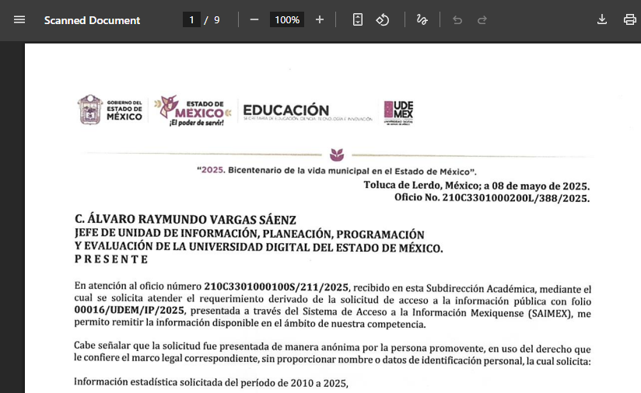

Anexo 4.pdf: Información estadística de deserción escolar, principales motivos de deserción y comparativo (indígena/no indígena).

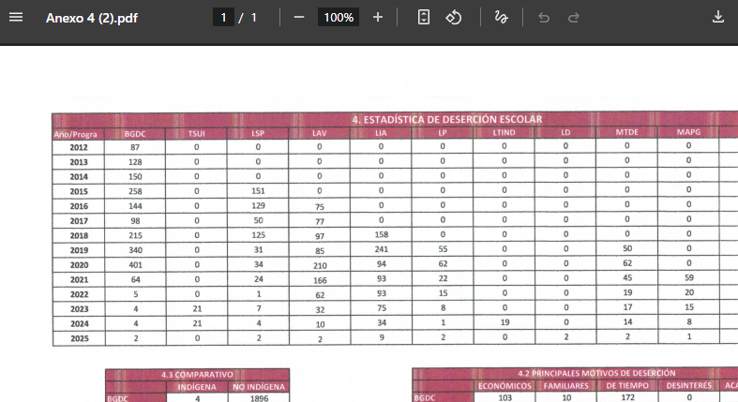

Anexo 6.pdf: Planes de estudio y carreras ofertadas, año de inicio.



Anexo 5.pdf: Información sobre programas o apoyos institucionales dirigidos a estudiantes indígenas.

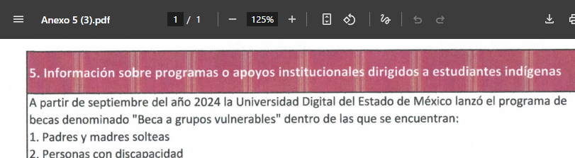

Anexo 2.pdf: Número de estudiantes indígenas inscritos (por programas y sexo), municipio de dependencia, lenguas indígenas habladas, edad (otomí, mazahua, zapoteco, náhuatl, matlazinca, mazateco, chinanteco).

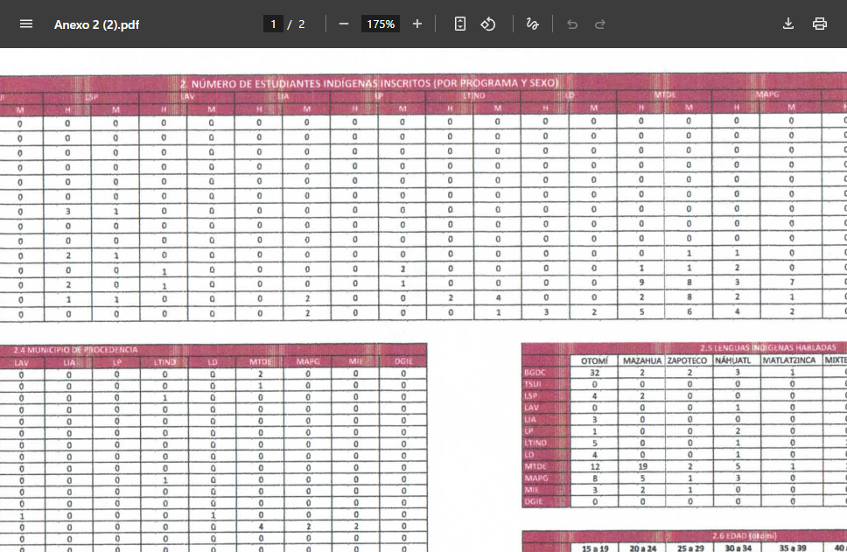

Anexo 3.pdf: Estadísticas de egreso (por programa, sexo y hablantes de lengua indígena) y tiempo promedio de egreso (años y meses).

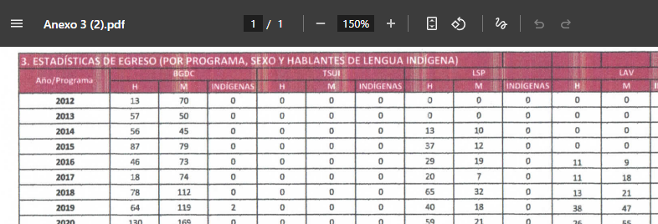

Anexo 1.pdf: Matrícula total anual, edad promedio, municipio de dependencia y estudiantes indígenas.

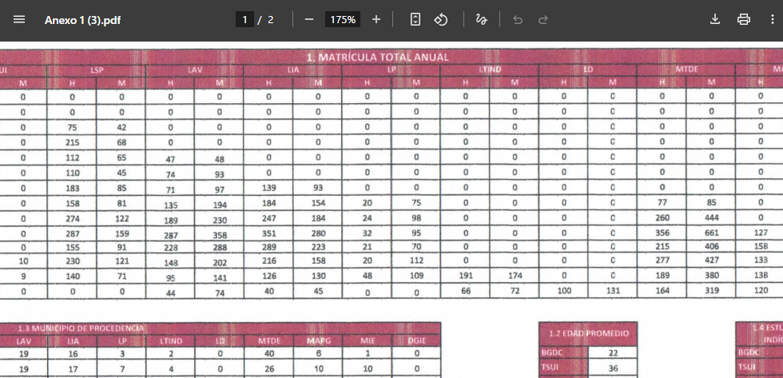

RespuestaSolicitud00016UT2025.pdf: Oficio suscrito por el Jefe de la Unidad de Información, Planeación, programación y Evaluación y Titular de la Unidad de Transparencia, por medio del cual, refirió remitir la respuesta emitida por el Subdirector Académico y Servidor Público Habilitado de la Universidad Digital del Estado de México.

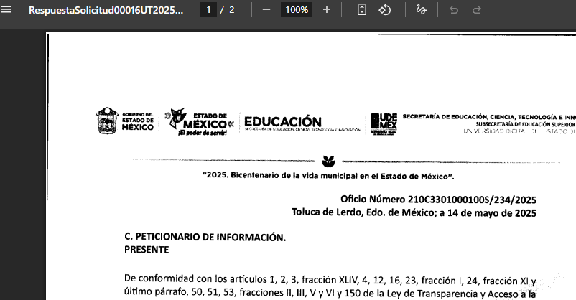

RespuestaSolicitud00016SA.pdf. Oficio suscrito por el Subdirector Académico mediante el cual refirió remitir los anexos correspondientes para dar respuesta a la solicitud de información, asimismo, precisó que en la Universidad Digital del Estado de México no se cuenta con criterios de admisión ni de permanencia diferenciados que consideren la condición sociocultural de los aspirantes o estudiantes indígenas. Todos los estudiantes, sin distinción, son sujetos de los mismos procesos y requisitos establecidos en las convocatorias institucionales, garantizando así un trato igualitario conforme a los principios de equidad y no discriminación. En los casos donde la variable no se ha registrado históricamente o no se encuentra disponible con el nivel desagregación solicitado, se indica tal situación en el cuerpo de cada hoja correspondiente.

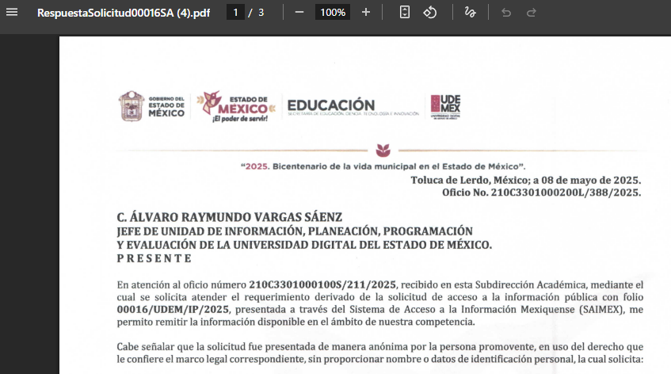

- En atención a lo expuesto, se advierte que los archivos proporcionados, no se encuentran dañados y se pueden visualizar correctamente. Asimismo, estos cuentan con la información estadística requerida por la parte RECURRENTE, de la siguiente manera:

Información estadística solicitada del período de 2012 a 2025
Anexo 1 | 1. Matrícula total anual de cada Universidad Tecnológica del Estado de México (2012-2025), desglosada por: Sexo Edad promedio Municipio de procedencia Número de estudiantes indígenas (y cómo se contabiliza).
Anexo 2 | 2. Número de estudiantes indígenas inscritos por año, desglosado por: Universidad Carrera o programa Sexo Municipio de origen Lengua originaria hablada (si aplica) Edad.
Anexo 3 | 3. Estadísticas de egreso, desglosadas por: Total, de egresados por generación Hombres, mujeres e indígenas Tiempo promedio de egreso.
Anexo 4 | 4. Estadísticas de deserción escolar: Total, de estudiantes que desertaron por año Principales motivos (si se cuenta con registro cualitativo), Comparativo entre población indígena y no indígena.
Anexo 5 | 5. Programas o apoyos institucionales dirigidos a estudiantes indígenas.
Anexo 6 | 6. Planes de estudio y carreras con enfoque regional o indígena.
Relativo a los criterios de admisión y permanencia con enfoque sociocultural:

El SUJETO OBLIGADO informó que en la Universidad Digital del Estado de México no se cuenta con criterios de admisión ni de permanencia diferenciados que consideren la condición sociocultural de los aspirantes o estudiantes indígenas. Todos los estudiantes, sin distinción, son sujetos de los mismos procesos y requisitos establecidos en las convocatorias institucionales, garantizando así un trato igualitario conforme a los principios de equidad y no discriminación. En los casos donde la variable no se ha registrado históricamente o no se encuentra disponible con el nivel desagregación solicitado, se indica tal situación en el cuerpo de cada hoja correspondiente.

- En consecuencia, se advierte que el SUJETO OBLIGADO por medio del Subdirector académico, atendió de manera puntual los requerimientos vertidos en la solicitud de información, mediante archivos electrónicos accesibles.

- Ahora bien, es necesario precisar que la información remitida por el SUJETO OBLIGADO corresponde al periodo de 2012 a 2025, no así de 2010 a 2025, toda vez que la Universidad Digital del Estado de México se creó el 27 de enero de 2012; como se puede consultar a través del siguiente enlace electrónico https://udemex.edu.mx/antecedentes.html; motivo por el cual, no posible proporcionar la información correspondiente a 2010 y 2011.



- Precisado lo anterior, cabe resaltar que, la Ley de Transparencia y Acceso a la Información Pública del Estado de México y Municipios, en su artículo 150, establece que el procedimiento de acceso a la información es la garantía primaria del derecho en cuestión y se rige por los principios de simplicidad, rapidez gratuidad del procedimiento, auxilio y orientación a los particulares, así como, atención adecuada a las personas con discapacidad y a los hablantes de lengua indígena con el objeto de otorgar la protección más amplia del derecho de las personas.

- En este sentido, para atender las solicitudes de información, los Sujetos Obligados contarán con un área denominada Unidad de Transparencia, la cual será presidida por un Titular, quien fungirá como enlace entre éstos y los solicitantes. Dicha Unidad será la encargada de tramitar internamente la solicitud de información y tendrá la responsabilidad de verificar en cada caso que la misma no sea confidencial o reservada. Asimismo, contará con las facultades internas necesarias para gestionar la atención a las solicitudes de información en los términos de la Ley General y la Ley de Transparencia y Acceso a la Información Pública del Estado de México y Municipios.

- De conformidad con lo dispuesto en la Ley de Transparencia y Acceso a la Información Pública del Estado de México y Municipios, las Unidades de Transparencia tendrán, entre sus atribuciones, las siguientes:
  - Recibir, tramitar y dar respuesta a las solicitudes de acceso a la información;
  - Realizar, con efectividad, los trámites internos necesarios para la atención de las solicitudes de acceso a la información;
  - Entregar, en su caso, a los particulares la información solicitada; y
  - Efectuar las notificaciones a los solicitantes.

- Otros sujetos del proceso de atención a las solicitudes de información son los servidores públicos habilitados, quienes serán designados por el titular del SUJETO OBLIGADO a propuesta del responsable de la Unidad de Transparencia y tendrán, entre sus atribuciones, las siguientes:
  - Localizar la información que le solicite la Unidad de Transparencia; y
  - Proporcionar la información que obre en los archivos y que le sea solicitada por la Unidad de Transparencia.

- De tal manera que cada una de las áreas administrativas del SUJETO OBLIGADO deberá contar con un servidor público habilitado, quien será, a su vez, el enlace entre la Unidad de Transparencia y el área administrativa, y se encargará de buscar, localizar y proporcionar la información que se requiera a través de las solicitudes de acceso a la información.

- Aunado a lo anterior, la Ley de Transparencia y Acceso a la Información Pública del Estado de México y Municipios, en su artículo 53, establece las funciones correspondientes a esta Unidad; mismas que se inserta a continuación:
“Artículo 53. Las Unidades de Transparencia tendrán las siguientes funciones:

I. Recabar, difundir y actualizar la información relativa a las obligaciones de transparencia comunes y específicas a la que se refiere la Ley General, esta Ley, la que determine el Instituto y las demás disposiciones de la materia, así como propiciar que las áreas la actualicen periódicamente conforme a la normatividad aplicable;
II. Recibir, tramitar y dar respuesta a las solicitudes de acceso a la información;
III. Auxiliar a los particulares en la elaboración de solicitudes de acceso a la información y, en su caso, orientarlos sobre los sujetos obligados competentes conforme a la normatividad aplicable;
IV. Realizar, con efectividad, los trámites internos necesarios para la atención de las solicitudes de acceso a la información;
V. Entregar, en su caso, a los particulares la información solicitada;
VI. Efectuar las notificaciones a los solicitantes;
VII. Proponer al Comité de Transparencia, los procedimientos internos que aseguren la mayor eficiencia en la gestión de las solicitudes de acceso a la información, conforme a la normatividad aplicable;
VIII. Proponer a quien preside el Comité de Transparencia, personal habilitado que sea necesario para recibir y dar trámite a las solicitudes de acceso a la información;
IX. Llevar un registro de las solicitudes de acceso a la información, sus respuestas, resultados, costos de reproducción y envío, resolución a los recursos de revisión que se hayan emitido en contra de sus respuestas y del cumplimiento de las mismas;
X. Presentar ante el Comité, el proyecto de clasificación de información;
XI. Promover e implementar políticas de transparencia proactiva procurando su accesibilidad;
XII. Fomentar la transparencia y accesibilidad al interior del sujeto obligado;
XIII. Hacer del conocimiento de la instancia competente la probable responsabilidad por el incumplimiento de las obligaciones previstas en la presente Ley; y
XIV. Las demás que resulten necesarias para facilitar el acceso a la información y aquellas que se desprenden de la presente Ley y demás disposiciones jurídicas aplicables. (…)
Los sujetos obligados deberán implementar a través de las unidades de transparencia, progresivamente y conforme a sus previsiones, las medidas pertinentes para asegurar que el entorno físico de las instalaciones cuente con los ajustes razonables, con el objeto de proporcionar adecuada accesibilidad que otorgue las facilidades necesarias, así como establecer procedimientos para brindar asesoría y atención a las personas con discapacidad, a fin de que puedan consultar los sistemas que integran la Plataforma Nacional de Transparencia, presentar solicitudes de acceso a la información y facilitar su gestión e interponer los recursos que las leyes establezcan.”

- De lo expuesto y con relación a lo solicitado, se tiene que, en efecto, la Unidad de Transparencia es la encargada de recibir, tramitar y dar respuesta a las solicitudes de acceso a la información.

- En atención a lo anterior, se advierte que el SUJETO OBLIGADO se pronunció por medio del Servidor Público Habilitado competente, en el presente caso, el Subdirector Académico.

- En atención a lo expuesto, se reitera que la respuesta fue emitida por el Servidor Público Habitado competente, así es dable sostener que, al haber existido un pronunciamiento por parte del SUJETO OBLIGADO, este Instituto no está facultado para manifestarse sobre la veracidad de este, pues no existe precepto legal alguno en la Ley de la materia que lo faculte para que, vía recurso de revisión, pueda pronunciarse al respecto.

- Ahora bien, es importante señalar que el artículo 4, párrafo segundo de la Ley de Transparencia y Acceso a la Información Pública del Estado de México y Municipios, dispone lo siguiente:
“Artículo 4. …
Toda la información generada, obtenida, adquirida, transformada, administrada o en posesión de los sujetos obligados es pública y accesible de manera permanente a cualquier persona, en los términos y condiciones que se establezcan en los tratados internacionales de los que el Estado mexicano sea parte, en la Ley General, la presente Ley y demás disposiciones de la materia, privilegiando el principio de máxima publicidad de la información. Solo podrá ser clasificada excepcionalmente como reservada temporalmente por razones de interés público, en los términos de las causas legítimas y estrictamente necesarias previstas por esta Ley.”

- De lo anterior, se desprende que la información generada, obtenida, adquirida, transmitida, administrada o en posesión de los Sujetos Obligados, será accesible de manera permanente a cualquier persona, privilegiando el principio de máxima publicidad de la información.

- Así, el derecho de acceso a la información pública se satisface en aquellos casos en que se entregue el soporte documental en que conste la información pública, toda vez que, los Sujetos Obligados no tienen el deber de generar, poseer o administrar la información pública con el grado de detalle solicitado; esto es, que no tienen el deber de generar un documento ad hoc, para satisfacer el derecho de acceso a la información pública.

- Como apoyo a lo anterior, es aplicable el Criterio 03-17, emitido por el Instituto Nacional de Transparencia, Acceso a la Información y Protección de Datos Personales, que dice:
“No existe obligación de elaborar documentos ad hoc para atender las solicitudes de acceso a la información. Los artículos 129 de la Ley General de Transparencia y Acceso a la Información Pública y 130, párrafo cuarto, de la Ley Federal de Transparencia y Acceso a la Información Pública, señalan que los sujetos obligados deberán otorgar acceso a los documentos que se encuentren en sus archivos o que estén obligados a documentar, de acuerdo con sus facultades, competencias o funciones, conforme a las características físicas de la información o del lugar donde se encuentre. Por lo anterior, los sujetos obligados deben garantizar el derecho de acceso a la información del particular, proporcionando la información con la que cuentan en el formato en que la misma obre en sus archivos; sin necesidad de elaborar documentos ad hoc para atender las solicitudes de información.

Resoluciones:
∙ RRA 0050/16. Instituto Nacional para la Evaluación de la Educación. 13 julio de 2016. Por unanimidad. Comisionado Ponente: Francisco Javier Acuña Llamas.
∙ RRA 0310/16. Instituto Nacional de Transparencia, Acceso a la Información y Protección de Datos Personales. 10 de agosto de 2016. Por unanimidad. Comisionada Ponente. Areli Cano Guadiana.
∙ RRA 1889/16. Secretaría de Hacienda y Crédito Público. 05 de octubre de 2016. Por unanimidad. Comisionada Ponente. Ximena Puente de la Mora.”

- Asimos, el artículo 24, de la Ley de la materia, dispone que los Sujetos Obligados sólo proporcionarán la información pública que generen, administren o posean en el ejercicio de sus atribuciones; por consiguiente, la información pública se encuentra a disposición de cualquier persona, lo que implica que es deber de los Sujetos Obligados, garantizar el derecho de acceso a la información pública.

- En esta misma tesitura, es de subrayar que el derecho de acceso a la información pública, consiste en que la información solicitada conste en un soporte documental en cualquiera de sus formas, a saber: expedientes, reportes, estudios, actas, resoluciones, oficios, correspondencia, acuerdos, directivas, directrices, circulares, contratos, convenios, instructivos, notas, memorandos, estadísticas o bien, cualquier otro registro que documente el ejercicio de las facultades, funciones y competencias de los Sujetos Obligados; los que, podrán estar en cualquier medio, sea escrito, impreso, sonoro, visual, electrónico, informático u holográfico, de conformidad con el artículo 3, fracción XI, de la Ley de la materia, el cual dispone lo siguiente:
“Artículo 3. Para los efectos de la presente Ley se entenderá por:
(…)
XI. Documento: Los expedientes, reportes, estudios, actas, resoluciones, oficios, correspondencia, acuerdos, directivas, directrices, circulares, contratos, convenios, instructivos, notas, memorandos, estadísticas o bien, cualquier otro registro que documente el ejercicio de las facultades, funciones y competencias de los sujetos obligados, sus servidores públicos e integrantes, sin importar su fuente o fecha de elaboración. Los documentos podrán estar en cualquier medio, sea escrito, impreso, sonoro, visual, electrónico, informático u holográfico;
(…)”

- Siendo aplicable el Criterio de interpretación en el orden administrativo número 0002- 11, emitido por Acuerdo del Pleno del Instituto de Transparencia y Acceso a la Información Pública del Estado de México y Municipios; publicado en el Periódico Oficial del Gobierno del Estado Libre y Soberano de México “Gaceta del Gobierno”, el diecinueve de octubre de dos mil once, cuyo rubro y texto dispone:
“CRITERIO 0002-11 INFORMACIÓN PÚBLICA, CONCEPTO DE, EN MATERIA DE TRANSPARENCIA. INTERPRETACIÓN SISTEMÁTICA DE LOS ARTÍCULOS 2°, FRACCIÓN V, XV, Y XVI, 3°, 4°, 11 Y 41. De conformidad con los artículos antes referidos, el derecho de acceso a la información pública, se define en cuanto a su alcance y resultado material, el acceso a los archivos, registros y documentos públicos, administrados, generados o en posesión de los órganos u organismos públicos, en virtud del ejercicio de sus funciones de derecho público, sin importar su fuente, soporte o fecha de elaboración. En consecuencia el acceso a la información se refiere a que se cumplan cualquiera de los siguientes tres supuestos: 1) Que se trate de información registrada en cualquier soporte documental, que en ejercicio de las atribuciones conferidas, sea generada por los Sujetos Obligados; 2) Que se trate de información registrada en cualquier soporte documental, que en ejercicio de las atribuciones conferidas, sea administrada por los Sujetos Obligados, y 3) Que se trate de información registrada en cualquier soporte documental, que en ejercicio de las atribuciones conferidas, se encuentre en posesión de los Sujetos Obligados.”

QUINTO. Decisión
- Bajo este contexto, se considera que, con el pronunciamiento realizado por parte del SUJETO OBLIGADO, mediante respuesta a la solicitud de información número 00016/UDEM/IP/2025 colma en su totalidad con lo requerido por el RECURRENTE.
Por lo tanto, este Organismo Garante considera procedente CONFIRMAR la respuesta otorgada por la Universidad Digital del Estado de México, a la solicitud de información 00016/UDEM/IP/2025.

- Por lo anteriormente expuesto y fundado, este ÓRGANO GARANTE emite los siguientes:

R E S O L U T I V O S

PRIMERO. Resultan infundadas las razones o motivos de inconformidad hechos valer en el recurso de revisión 06588/INFOEM/IP/RR/2025 en términos del Considerando CUARTO de la presente resolución.

SEGUNDO. Se CONFIRMA la respuesta emitida por la Universidad Digital del Estado de México, a la solicitud 00016/UDEM/IP/2025.

TERCERO. Notifíquese, vía Sistema de Acceso a la Información Mexiquense (SAIMEX), la presente resolución al Titular de la Unidad de Transparencia del SUJETO OBLIGADO.

CUARTO. Notifíquese a la parte RECURRENTE la presente resolución, vía Sistema de Acceso a la Información Mexiquense (SAIMEX).

QUINTO. Se hace del conocimiento de la parte RECURRENTE que, de conformidad con lo establecido en el artículo 196 de la Ley de Transparencia y Acceso a la Información Pública del Estado de México y Municipios, en caso de que considere que la resolución le cause algún perjuicio podrá impugnarla vía juicio de amparo en los términos de las leyes aplicables.

ASÍ LO RESUELVE, POR UNANIMIDAD DE VOTOS, EL PLENO DEL INSTITUTO DE TRANSPARENCIA, ACCESO A LA INFORMACIÓN PÚBLICA Y PROTECCIÓN DE DATOS PERSONALES DEL ESTADO DE MÉXICO Y MUNICIPIOS, CONFORMADO POR LOS COMISIONADOS JOSÉ MARTÍNEZ VILCHIS, MARÍA DEL ROSARIO MEJÍA AYALA, SHARON CRISTINA MORALES MARTÍNEZ, LUIS GUSTAVO PARRA NORIEGA Y GUADALUPE RAMÍREZ PEÑA; EN LA QUINTA SESIÓN ORDINARIA, CELEBRADA EL ONCE (11) DE FEBRERO DE DOS MIL VEINTISÉIS, ANTE EL SECRETARIO TÉCNICO DEL PLENO ALEXIS TAPIA RAMÍREZ.

Convención Americana sobre Derechos Humanos. Artículo 13.
Constitución Política de los Estados Unidos Mexicanos. Artículo sexto, sección A, fracción I.
Corte Interamericana de Derechos Humanos. Caso Claude Reyes y otros vs. Chile. Sentencia de 19 de septiembre de 2006. Serie C. No. 151. Párr. 86.
Ibídem. Parr. 87.
Artículo 50, Ley de Transparencia y Acceso a la Información Pública del Estado de México y Municipios.
Artículo 51, Ídem.
Artículo 58, Ley de Transparencia y Acceso a la Información Pública del Estado de México y Municipios.
Artículo 59, Ídem.

